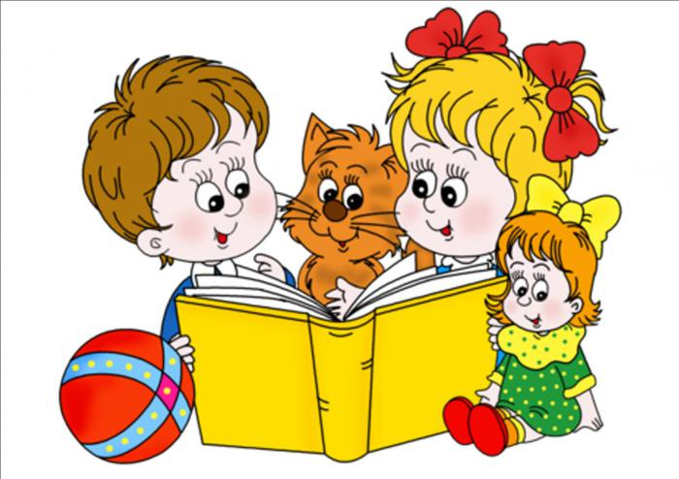
В обучающем азарте не забывайте, что ваш ребёнок пока ещё дошкольник и потому не пытайтесь усадить его за стол и по 45 минут “проходить” с ним предметы.
МАТЕМАТИКА
Важно, чтобы ребёнок ориентировался в пределах десятка, то есть считал в обратном порядке, умел сравнивать числа, понимал, какое больше, какое меньше. Хорошо ориентировался в пространстве: вверху, внизу, слева, справа, между, впереди, сзади и т. д. Чтобы он не забыл цифры, пишите их. Предлагайте ребёнку несложные задачки из окружающей его жизни. Например: на дереве сидят три воробья и четыре синички. Сколько всего птиц на дереве? Ребёнок должен уметь вслушиваться в условие задачи.
ЧТЕНИЕ
К первому классу обычно многие дети уже читают, так что с ними можно играть в слова: предлагайте ребенку называть окружающие предметы, начинающиеся на определённый звук, или придумывать слова, в которых должна встречаться заданная буква. Можно играть в испорченный телефон и раскладывать слово по звукам. И, конечно, не забывайте читать. Выбирайте книжку с увлекательным сюжетом, чтобы ребёнку хотелось узнать, что там дальше. Пусть он и сам читает несложные фразы.
РАЗГОВОРНАЯ РЕЧЬ
Обсуждая прочитанное, учите ребёнка ясно выражать свои мысли. Когда спрашиваете его о чём-либо, не довольствуйтесь ответом “да” или “нет”, уточняйте, почему он так думает, помогайте довести свою мысль до конца. Приучайте последовательно рассказывать о произошедших событиях и анализировать их. Компании его сверстников предложите поиграть. Например: ребята загадывают какой-нибудь предмет и по очереди описывают его водящему, не называя задуманное слово. Задача водящего: отгадать это слово. Те же, кто загадал слово, должны как можно яснее описать загаданный предмет.
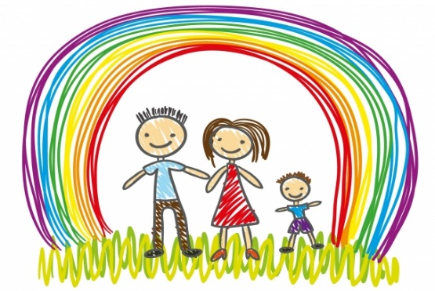
Воспитание детей – сложный процесс. Проявите изобретательность в выборе средств воспитания, а главное не забывайте, что одно из самых надёжных –пример родителей. Почаще возвращайтесь памятью в своё детство – это хорошая школа жизни.

